Türkiye’de Bankacılık Sistemi

Banka, Çalışan ve Şube Bilgileri [1]

Mart 2018

Banka Sayısı

Bankacılık sisteminde Mart 2018 itibariyle faaliyet gösteren banka sayısı 52’dir. Mevduat bankaları sayısı 34, kalkınma ve yatırım bankaları sayısı 13, katılım bankaları sayısı 5'dir. Bank of China Turkey A.Ş.,2 Mayıs 2016 tarihinde faaliyet izni almış ve 1 Aralık 2017 tarihinde faaliyetlerine başlamıştır**.**

Bankacılık Sisteminde Banka Sayısı

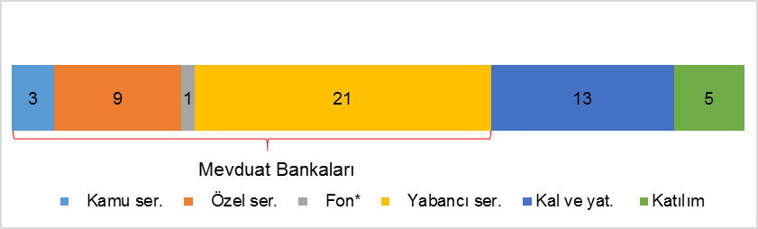

*\* Tasarruf Mevduatı Sigorta Fonuna Devredilen Bankalar.*

**Çalışan Sayısı**

Mart 2018 itibariyle mevduat bankaları ile kalkınma ve yatırım bankalarında toplam çalışan sayısı 193.177 kişi olmuştur.

**Çalışan Sayısı (kişi)**

|  |  |  |  |
| --- | --- | --- | --- |
|  | **Mart 2017** | **Aralık 2017** | **Mart 2017** |
| Mevduat bankaları | 191.485 | 188.266 | 187.920 |
| Kalkınma ve yatırım bankaları | 5.273 | 5.238 | 5.257 |
| **Toplam** | **196.758** | **193.504** | **193.177** |

Çalışan sayısı bir önceki yılın aynı ayına göre 3.581 kişi (yüzde 1,8 oranında), 2017 yıl sonuna göre ise göre ise 327 kişi azalmıştır.

**Çalışan Sayısı (kişi)**

**Cinsiyet ve Eğitim Durumuna Göre Çalışan Sayısı**

Bankacılık sektöründe kadın çalışan oranı yüzde 51, erkek çalışan oranı ise yüzde 49’dur.

Mart 2018 dönemi itibariyle, bankacılık sektöründe çalışanların yüzde 78’i yükseköğretim kurumları mezunu, yüzde 7’si ise yüksek lisans ve doktora yapmış olanlardan oluşmaktadır. Bu oran orta öğretim için yüzde 14’tür.

**Cinsiyet ve Eğitim Durumuna Göre Çalışan Sayısı**

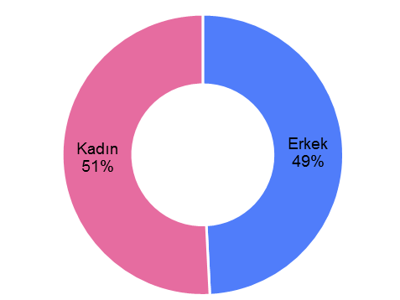

**Şube Sayısı**

Mart 2018 itibariyle mevduat bankaları ile kalkınma ve yatırım bankalarının toplam şube sayısı 10.510’dir.

**Şube Sayısı\***

|  |  |  |  |  |
| --- | --- | --- | --- | --- |
|  | | **Mart 2017** | **Aralık 2017** | **Mart 2018** |
| Mevduat bankaları | 10.712 | | 10.500 | 10.460 |
| Kalkınma ve yatırım bankaları | 42 | | 50 | 50 |
| **Toplam** | **10.754** | | **10.550** | **10.510** |

*\* K.K.T.C ve yabancı ülkelerdeki şubeler dahil.*

*\*\* Tasarruf Mevduatı Sigorta Fonuna Devredilen Bankalar.*

Şube sayısı, bir önceki yılın aynı ayına göre 244 adet, 2017 yılının sonuna göre ise 40 adet azalmıştır.

Mart 2018 dönemi itibariyle mevduat bankalarında banka başına ortalama şube sayısı 308 olmuştur.

**Şube Sayısı (adet)**

Bankacılık sektöründe şube dışı alternatif dağıtım kanallarının gelişmesi ve bazı hizmetlerin destek hizmeti kuruluşlarından temin edilmesi; şube ve çalışan sayısını etkilemiştir.

**Şube Başına Çalışan**

2018 yılı Mart ayı itibariyle, şube başına düşen personel sayısı 18,4 olmuştur. Söz konusu oran 2014 yılına göre 0,5 puan yükselmiştir.

**Kişi Başına Düşen Şube ve Çalışan Sayıları**

Bu sayı mevduat bankalarında 18, kalkınma ve yatırım bankalarında ise 105’tir.

1. -Mevduat bankaları ile kalkınma ve yatırım bankalarını kapsamaktadır.